ИНФОРМАЦИОННЫЙ БЮЛЛЕТЕНЬ

Русско-Тювеевского сельского поселения Темниковского муниципального района Республики Мордовия

Является официальным печатным
изданием Русско-Тювеевского сельского
поселения Темниковского муниципального
района Республики Мордовия

06 декабря 2018 года № 63

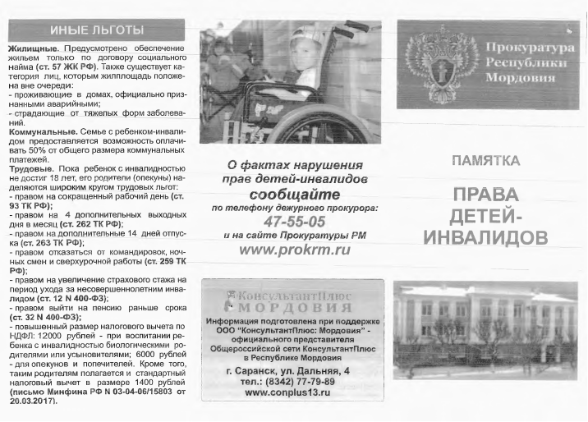

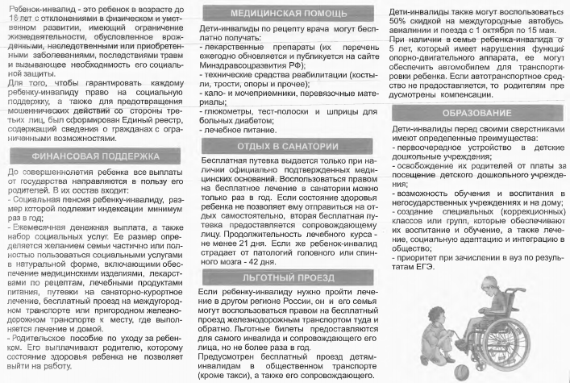

Информационный бюллетень Русско-Тювеевского сельского поселения Темниковского муниципального района Республики Мордовия № 63 от 06.12.2018 года.
Учредитель: Совет депутатов Русско-Тювеевского сельского поселения Темниковского муниципального района Республики Мордовия.
Тираж 10 экземпляров

